Screeningsskema

Screeningsskemaet er et værktøj, der kan anvendes til en indledende vurdering af jernbaneprojekter i forhold til VVM-reglerne. Skemaet er udformet som en hjælp til afklaring af om et baneprojekt kan have væsentlig indvirkning på miljøet, og dermed skal sendes til ekstern VVM-screening i Trafik-, Bygge- og Boligstyrelsen (TBST). I de tilfælde, hvor det vurderes, at projektet ikke er screeningspligtigt, udgør det udfyldte skema Banedanmarks dokumentation for den foretagne miljøvurdering.
Skemaet består af 4 dele, hvor emnerne er prioriteret i forhold til deres mulige betydning for en eventuel screeningsproces.
- del: Vurdering om projektet skal screenes af TBST.
- del: Uddybende vurderinger hvis projektet vurderes til, at det skal VVM-screenes.
- del: Opsummering af vurderinger i del 1 og 2
- del: Samlet konklusion på de foretagne miljøvurderinger

Skemaet anvendes til de nedenstående projektkategorier omfattet af bilag 2 i lov nr. 658 af 8. juni 2016 om lov om ændring af lov om offentlige veje m.v., jernbaneloven og forskellige andre love.

10. INFRASTRUKTURPROJEKTER
a) Anlægsarbejder i industrizoner.
b) Anlægsarbejder i byzoner …..
c) Anlæg af jernbaner og anlæg til kombineret transport og af intermodale terminaler …..

11 Andre projekter
b) Anlæg til bortskaffelse af affald (projekter, som ikke er omfattet af bilag 1)

13.
a) Ændringer eller udvidelser af projekter i bilag 1 eller nærværende bilag, som allerede er godkendt, er udført eller er ved at blive udført, når de kan have væsentlige skadelige indvirkninger på miljøet (ændring eller udvidelse, som ikke er omfattet af bilag 1).

For anlæg omfattet af Risikobekendtgørelsen (BEK nr. 372 af 25/04/2016 om kontrol med risikoen for større uheld med farlige stoffer), kan særlige forhold være gældende og denne type anlæg indgår derfor også i skemaet.
Angiver at projektet skal screenes af TBST

Angiver at forholdet skal indgå i en samlet vurdering af om projektet skal screenes af TBST

Kort beskrivelse af projektet (gerne med kort) og dato:
Som en følge af Elektrificerings Programmet er på udvalgte steder langs de jernbanestrækninger, der allerede i dag er elektrificerede, behov for at etablere supplerende transformerstationer, når der som følge af Fremtidens tog (DSB’s udrulningsplan for indfasning af el-tog), skal køre flere el-tog. Et af de steder, hvor der planlægges etableret supplerende transformerstation er ved Slagelse. Banedanmark har på nuværende tidspunkt et mindre teknikhytte på lokaliteten.

Projektet forventes udført fra primo 2022 til ultimo 2023.

Transformerstationen (TSS-Slagelse) placeres på et ubebygget areal i landzonen vest for jernbanen (se figur 2). Transformerstationen er en forsyningsstation og skal forsynes fra Energiforsyningsanlæg på Strandvejen 114, 4200 Slagelse. Kabelanlægget nord for transformerstationen, der er forsyningsledninger på 132 kV, har en totallængde på ca. 500 meter. I dag eksisterer allerede 2 x 25 kv kabetracéer fra Energinet til teknikhytte. Disse udskiftes til 2 x 132 kv.

Transformerstationen skal forsyne hovedstrækning 1 mellem Ringsted og Korsør. Transformerstationen etableres i landzone på et areal ejet af Banedanmark og på et landbrugsareal, Banedanmark erhverver ved frivillig aftale eller ekspropriation. Kabelanlæg etableres i landzone.

Slagelse Kommune har stillet krav om afskærmende beplantning om transformerstationen.

Transformerstationen vil få et areal på ca. 4400 m^{2.} Der skal etableres et midlertidig arbejdsareal på ca. 4200 m² i forbindelse med anlægsarbejdet. Ligeledes etableres et midlertidigt arbejdsareal langs kabeltracéet på op til 30 meter.

Kabelanlægget ligger i jorden, som udgangspunkt 1,4 meter under terræn og der vil ikke være synlige anlæg over terræn i driftsfasen.

Når anlægsarbejdet er færdigt vil kabellægningen på matrikuleret ejendomme blive omfattet af et servitutbelagt bælte, der udvides fra det nuværende 1 meter til 2 meter på hver side af kablerne (se medsendt principskitse) nord for transformerstationen. Det servitutbelagte bælte må ikke bebygges eller tilplantes med træer med dybdegående rødder, indskrænkning i muligheder for terrænregulering samt anlæg af fremtidig bebyggelse og vejanlæg.

Transformerstationen vil bestå af tre transformere med tilhørende teknik bygning, hvori der også vil være velfærdsfaciliteter. De højeste delelementer vil være transformerne og lynafledningsmaster, og de højeste elementer vil være op til 8 m høje. En principskitse for udformning af transformerstationen ses på Figur 2, mens Figur 3 viser et eksempel på udformning af en TSS. Transformerne er af typen 23 MVA ONAN (Oil Natural Air Natural) og indeholder ca. 13.000 l olie. Transformerne er konstrueret således, at der under hver transformer er et opsamlingskar, som vil kunne rumme al olien. Opsamlingskarrene er ikke fuldstændig tætte, idet overfladevand skal kunne bortledes, hvorfor der i hvert opsamlingskar findes et udløb. Overfladevand fra transformernes opsamlingskar ledes som en sikkerhedsforanstaltning ledes sammen med øvrigt overfladevand fra arealerne gennem en olieudskiller inden der udledes til enten banens afvandingssystem eller offentlig kloak. Opsamlingskar og olieudskiller er ene og alene en sikkerhedsforanstaltning, såfremt der opstår en lækage i transformerne og der vil således ikke løbende være olie i opsamlingskar og olieudskiller. Transformerne vil i tilfælde af lækage af olie ophøre med at forsyne køreledningsanlægget og der vil derfor gå en alarm. Spildevandet fra faciliteterne i teknikbygningen ledes til offentlig kloak.

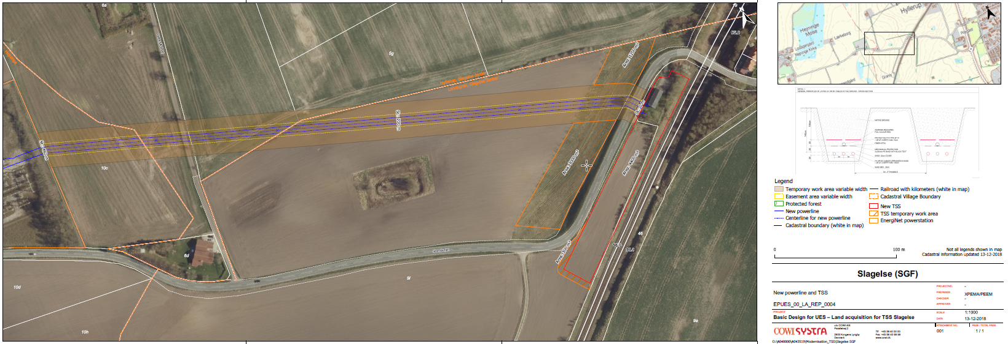
Figur 1: Lokalitet for transformerstation og kabelanlæg

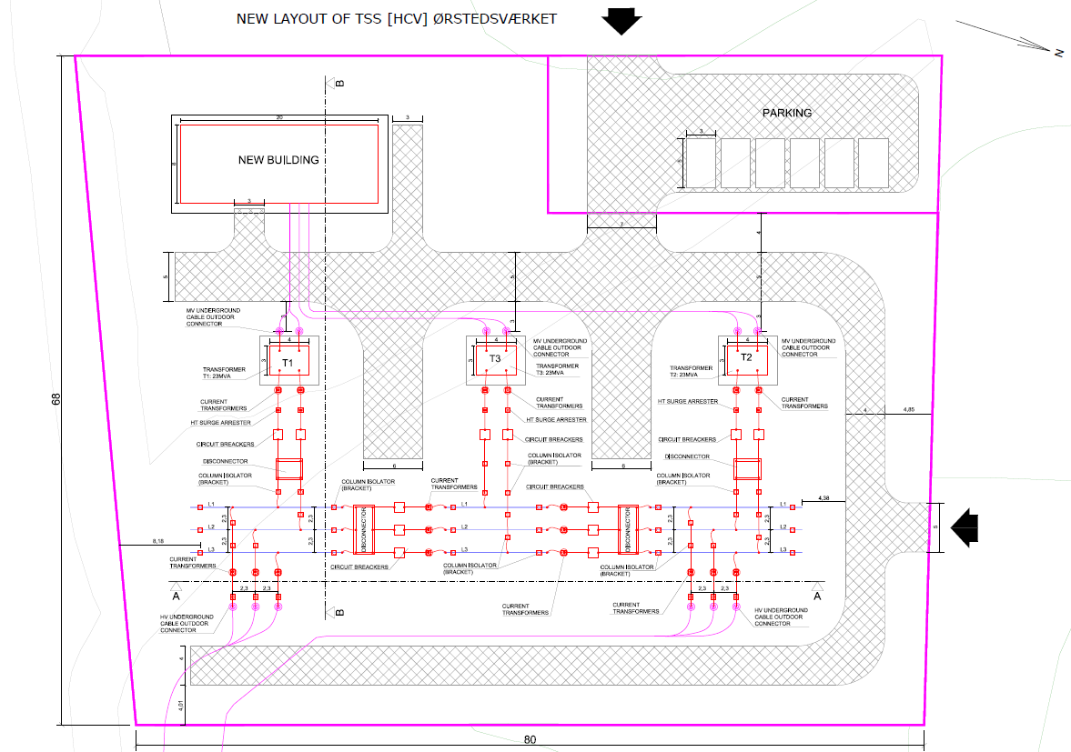
Figur 2: Principskitse for udformning af en TSS transformerstation
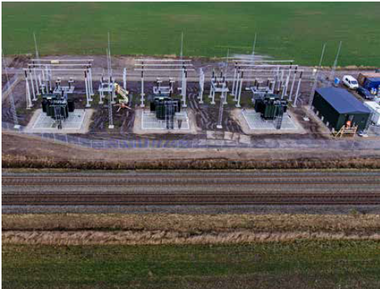
Figur 3: Eksempel på udformning af en TSS transformerstation.

Hvilke(t) punkt(er) i Bilag 2, jf. ovenfor, er projektet omfattet af:
 | Pkt. 10a. Anlægsarbejder i industrizoner:
 | Pkt. 10b. Anlægsarbejder i byzoner:
 | Pkt. 10c. Anlæg af jernbaner og anlæg til kombineret transport og af intermodale terminaler
 | Pkt. 11b. Anlæg til bortskaffelse af affald (projekter, som ikke er omfattet af bilag 1)
x | Pkt. 13a. Ændringer eller udvidelser af projekter i bilag 1 eller nærværende bilag, som allerede er godkendt, er udført eller er ved at blive udført, når de kan have væsentlige skadelige indvirkninger på miljøet (ændring eller udvidelse, som ikke er omfattet af bilag 1)

Omfatter projektet anlæg til omlæsning eller omlagring af farligt gods:
Hvis ja, skal det undersøges om anlægget er omfattet af Risikobekendtgørelsen (BEK nr. 372 af 25/04/2016 om kontrol med risikoen for større uheld med farlige stoffer)

- Skal projektet screenes
Kriterie | Ja | Nej | Bemærkninger
1.01 Er der behov for permanent ekspropriation? | x |  | Beboelsesejendomme (areal og/eller bygninger):  x Landbrugsareal:  Arealer med rekreative, landskabelige, kulturhistoriske eller naturmæssige kvaliteter af betydning:  Areal til transformerstation eksproprieres som følge af projektet.  Kabeltracéer kommer som udgangspunkt til at ligge i landbrugsareal, hvorefter der således vil blive pålagt servitut på arealerne.
1.02 Er der behov for midlertidig ekspropriation/leje af arealer der ikke tilhører Banedanmark under anlægsarbejdet? | x |  | Beboelsesejendomme (areal og/eller bygninger):  x Landbrugsareal:  Arealer med rekreative, landskabelige, kulturhistoriske eller naturmæssige kvaliteter af betydning:  Til kabeltracé kan der være behov for midlertidigt at ekspropriere landbrugsareal, ligesom der skal eksproprieres areal til transformerstationen og midlertidigt arbejdsareal.
1.03 Forventes projektet at ændre eller påvirke eksisterende vandløb i et omfang, der kræver tilladelser efter vandløbsloven? |  | X
1.04 Er der andre projekter eller aktiviteter i området, der sammen med dette projekt medfører en påvirkning af miljøet (kumulative forhold) f.eks. andre infrastrukturprojekter? |  | x | Hvis ja, med væsentlig påvirkning (f.eks. arealudlæg, støj mv)  Hvis ja, uden væsentlig påvirkning
1.05 Overskrides de normalt anvendte grænseværdier for støj i anlægsfasen ved boligområder? | x |  | Inden arbejdet igangsættes vil det blive anmeldt til Slagelse Kommune (anmeldelse af midlertidige aktiviteter, herunder støv- eller støjfrembringende bygge- og anlægsarbejder).  Banedanmark vil i forbindelse med anlægsarbejdet løbende informere og varsle beboere lokalt i nærområdet omkring projektet, vedr. udførselstidspunkter og varighed for de mest støjende arbejder m.m. Herved vil det være muligt for beboere i god tid at planlægge evt. forholdsregler.  Arbejderne med etablering af transformerstationen kan omfatte særligt støjende arbejder, idet der kan være behov for at pilotering eller spunsning i forbindelse med etablering af fundamenter for transformerne og teknikbygningen på arealet.  Den nærmeste beboelsesejendom er ejendom 100 meter øst for transformerstationen, på den anden side af jernbanen.
1.06 Ændres det eksisterende støjniveau væsentligt i driftsfasen? |  | x | Etableringen af transformerstationen vil ikke bidrage til væsentlig ændringen i støjniveauet i driftsfasen, idet der i design af transformerstationen og endeligt at valg af transformertype sikres, at støjniveauerne ved transformerstationens grænse ikke overstiger 35 dB (A).
1.07 Vil projektet give anledning til overskridelse af Miljøstyrelsens vejledende grænseværdi for vibrationer i anlægsfasen? |  | x | Kortvarigt:  Langvarigt:  Ramning /spunsning /nedvibrering og lignende:  Arbejderne med etablering af transformerstationen vil kunne omfatte særligt vibrerende arbejder, så som spunsning, ramning, pilotering mm., idet der kan være behov for dette i forbindelse med etablering af fundamenter for transformerne og teknikbygningen på arealet. Banedanmark vil i forbindelse med udførelsen af projektet sikre, at der foretages en fotoregistrering af alle bygninger og konstruktioner inden for 50 m fra de planlagte transformer fundamenter og sikre at der foretages monitorering af vibrationsfølsomme bygninger og konstruktioner. Derudover sikres det, at entreprenøren anvender den mest skånsomme metode, når der er vibrationsfølsomme bygninger i nærheden.
1.08 Vil projektet give anledning til overskridelse af Miljøstyrelsens vejledende grænseværdi for vibrationer i driftsfasen? |  | x
1.09 Vil projektet udgøre en risiko for vandforurening i anlægsfasen (grundvand og overfladevand)? |  | x | (Normalt vil denne type påvirkning forekomme i forbindelse med større baneprojekter, der er omfattet af Bilag 1 i Jernbaneloven og dermed VVM-pligtige. NB: Husk afledte effekter)  Lokalt vandværk/ andre boringer:  Bilag IV:  Andet:  Risikoen for forurening af grundvandet fra spild i både anlægs- og driftsfasen er meget lille. Risikoen for spild minimeres ved, at der stilles krav til entreprenørens oplag af olie og kemikalier, herunder krav om spildbakker under olietanke, oplagring af kemikalier i særlige miljøcontainere og hindring mod påkørsel. Det bør tilstræbes, at mobile tanke flyttes så lidt som muligt, og at entreprenørmaskiner og udstyr sikres vedligeholdt, så risikoen for brud på hydraulikslanger og lignende minimeres.  I forbindelse med udbud af opgaven vil der desuden blive stillet krav om, at der udarbejdes en beredskabsplan for projektet, således at det står helt klart for alle, hvem der skal gøre hvad, og hvem der skal kontaktes i forbindelse med et eventuelt spild eller anden form for ulykke. En sådan beredskabsplan skal også indeholde en plan for en eventuel forurening ved søer, vandløb og vådområder
1.10 Påvirker projektet beskyttede områder (§ 3 arealer herunder vandløb)? |  | x | Er der behov for erstatningsnatur?  Inddrages areal  Afledt effekt
1.11 Påvirker projektet fredede områder? |  | x
1.12 Påvirker projektet registrerede, internationalt beskyttede områder (Natura2000)? |  | x | Hvis ja, bliver arter eller naturtyper på udpegningsgrundlaget påvirket?  Hvis ja, bliver arter eller naturtyper på udpegningsgrundlaget ikke påvirket?  Nærmeste Natura 2000 område nr. 116: Centrale Storebælt og Vresen, er beliggende 11,6 km øst fra transformerstationen.
1.13 Forventes projektområdet at rumme beskyttede arter eller bilag IV arter? |  | x | Hvis ja, bliver de direkte påvirket?
1.14 Forventes der konsekvenser for lokalbefolkningen? | x |  | Etableringen af transformerstationen samt kabeltrace kan i anlægsfasen give gener i form af støjgener og lysgener, primært hvis anlægsarbejderne finder sted i aften og nattetimerne. Der vil i perioder i anlægsfasen kunne være tung trafik i forbindelse med levering af byggematerialer mm. Endelig vil projektet kunne afstedkomme behov for i en periode af påvirke trafikken langs kabeltraceet i forbindelse med trækning af forsyningskabler fra forsyningsanlægget til transformerstationen.  Etablering af transformerstationen vil i driftsfasen ikke medføre konsekvenser for lokalbefolkningen.

Konklusion
Vurderes det ud fra resultatet af del 1, at projektet skal VVM-screenes af TBST? | x |  | Hvis ja, udfyldes skemaets 2. del  Hvis nej, hvorfor?

- del (uddybende VVM-screening)
Kriterie | Ja | Nej | Bemærkninger
2.01 Forventes projektet at omfatte gravearbejde med opgravning af jord fra arealer på forureningskortlagte eller områdeklassificerede arealer? |  |  | Idet der berøres arealer som er forureningskortlagt kan der være behov for indhentelse af en §8-tilladelse i hht. Jordforureningsloven. Dette skal dog nærmere afklares med Slagelse Kommune.  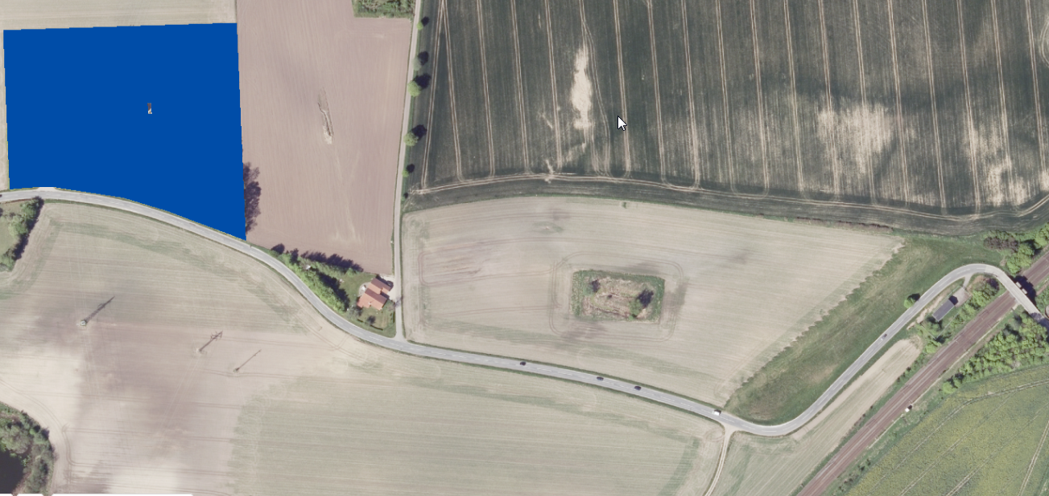  Overordnet set vil jorden fra anlægsarbejderne blive håndteret i hht. bestemmelserne i Jordforureningsloven og Jordflytningsbekendtgørelsen, hvorfor overskudsjord fra vejarealer, områdeklassificerede arealer og forureningskortlagte arealer vil skulle anmeldes og anvises til godkendt modtager. Genindbygning af opgravet jord fra ovennævnte arealer vil kunne kræve §19-tilladelse i hht. miljøbeskyttelsesloven. Banedanmarks håndtering, flytning og bortskaffelse vil ske på grundlag af de tilladelser, som Banedanmark er forpligtiget til at indhente.  Det er hensigten, at så meget jord som muligt genanvendes inden for projektet og eventuel overskudsjord vil blive bortskaffet til godkendt modtager.  Mængden af jord forventes at være lille, men er på nuværende tidspunkt ikke opgjort. Opgravning og bortskaffelse forventes ikke at medføre væsentlige miljøpåvirkninger.
2.02 Forventes projektet at omfatte gravearbejde med opgravning eller bortskaffelse af jord i øvrigt? |  | x
2.03 Vil projektet udgøre en risiko for vandforurening i driftsfasen (grundvand og overfladevand)? |  |  | Transformerne er af typen 23 MVA ONAN (Oil Natural Air Natural) og indeholder hvor ca. 13.000 l olie. Transformerne er konstrueret således, at der under hver transformer er et opsamlingskar, som vil kunne rumme al olien. Opsamlingskarrene er ikke fuldstændig tætte, idet overfladevand skal kunne bortledes, hvorfor der i hvert opsamlingskar findes et udløb. Overfladevand fra transformernes opsamlingskar ledes som en sikkerhedsforanstaltning ledes sammen med øvrigt overfladevand fra arealerne gennem en olieudskiller inden der udledes til enten banens afvandingssystem eller offentlig kloak. Opsamlingskar og olieudskiller er ene og alene en sikkerhedsforanstaltning, såfremt der opstår en lækage i transformerne og der vil således ikke løbende være olie i opsamlingskar og olieudskiller. Transformerne vil i tilfælde af lækage af olie ophøre med at forsyne køreledningsanlægget og der vil derfor gå en alarm. Spildevandet fra faciliteterne i teknikbygningen ledes til offentlig kloak.  Det vurderes derfor, at transformerstationen ikke udgør en risiko for grundvand eller overfladevand.
2.04 Forventes projektet at give anledning til ændring i afledning af vand fra Banedanmarks arealer, herunder gravearbejder i forbindelse med eksisterende afvandingssystemer? | x |  | Der skal afledes overfladevand fra arealet. Det forventes at overfladevandet som udgangspunkt ledes til banens afvanding, men er dette ikke muligt vil det blive ledt til offentlig kloak. Banedanmark sikrer, at de nødvendige tilladelser i forbindelse med afledning af vand indhentes hos kommunen.
2.05 Har projektet behov for råstoffer i anlægs- og driftsfasen (angiv mængde)? | x |  | x Grus:  x Stål:  Granit:  x Andet: El-kabler mm.  Forbruget af materialer forventes at være af et begrænset omfang, der ikke medfører væsentlige miljøpåvirkninger.
2.06 Har projektet behov for vand i anlægs- og driftsfasen? | x |  | Idet der etableres velfærdsfaciliteter i teknikbygningen skal der tilkobles vand, men vandforbruget vurderes at være begrænset.
2.07 Produceres der affald som følge af projektet i anlægs- og driftsfasen, herunder bortskaffelse af træsveller? | x |  | Typer og mængder er endnu ikke opgjort. Der forventes dog kun at være behov for bortskaffelse af jord og byggepladsaffald og at mængderne vil være af begrænset størrelse. I driftsfasen transmitter anlægget udelukkende strøm, og der vil ikke genereres affald der skal håndteres i driftsfasen ud over når anlægget eller dele heraf skal udskiftes. Kabelanlæg og stationsanlæggene vurderes ar have en levetid på minimum 40 år.  Entreprenørens håndtering, flytning og bortskaffelse af jord og evt. midlertidigt oplag af potentielt forurenede materialer vil ske på grundlag af de tilladelser, som Banedanmark er forpligtet til at indhente. Bortskaffelse af affald vil ske i henhold til kommunernes affaldsregulativer. Banedanmark vil foretage kontrol af disse forhold.
2.08 Forventes projektet af omfatte håndtering af bagharp eller brugte skærver, elkabler, elektronikaffald eller asbestholdigt materiale? | x |  | Bortskaffelse af affald vil ske i henhold til gældende regler for håndtering af bygge- og anlægsaffald.
2.09 Produceres der spildevand som følge af projektet i anlægs- og driftsfasen? | x |  | Der vil være en mindre mængde sanitært spildevand fra skurvogne i anlægsfasen, der ledes til kloak eller opsamles. Og der vil i driftsfasen ligeledes være en mindre mængde sanitært spildevand, der ledes til kloak.  Udledningen af overfladevand øges ikke signifikant som følge af projektet.
2.10 Forudsætter projektet etablering af yderligere forsyningsledninger (el, gas, kloak)? | x |  | Der skal etableres forsyningsledninger med el (brugsstrøm), vand og kloak til transformerstationens teknikbygning
2.11 Vil projektet give anledning til vibrationsskader på bygninger? | x |  | Der forventes ingen aktiviteter, som kan medføre bygningsskader. Skulle det alligevel blive aktuelt vil Banedanmark sikre, at der inden igangsættelse af aktiviteter, der kan medføre risiko for bygningsskader vil blive foretaget fotoregistrering af relevante bygninger. Desuden vil disse aktiviteter blive overvåget i udførelsesfasen, så anlægsarbejdet kan stoppes ved en eventuel overskridelse af vibrationsgrænserne i ”DIN-normen”. Det kan endvidere blive nødvendigt, at ændre arbejdsmetoden, med henblik på at reducere vibrationsniveauet.
2.12 Vil projektet give anledning til støvgener, herunder fra skærver, slibestøv m.m.? | x |  | Bygge- og anlægsarbejder er en kilde til støvemission, der kan have stor midlertidig indflydelse på den lokale luftkvalitet. Graden af støvemission vil variere fra dag til dag og være afhængig af aktivitetsniveauet, de specifikke aktiviteter, jordtypen samt de meteorologiske forhold (nedbør, vindretning og -hastighed). Specielt vil der i perioder med tørt vejr og megen vind være størst risiko for at kunne påføre naboer støvgener, men det vurderes at være af mindre betydning grundet anlægsarbejdets omfang.  Afværgeforanstaltninger f.eks. i form af vanding af byggepladser kan reducere støvgener, hvorfor støv ikke er vurderet at være en væsentlig miljøgene.  I driftsfasen vurderes ikke at være støvgener som følge af anlægsprojektet.
2.13 Vil projektet give anledning til lugtgener? |  | x
2.14 Vil projektet give anledning til lysgener, herunder gener pga. ny belysning? | x |  | I anlægsfasen vil der være lysgener i tilfælde af, at arbejdet udføres uden for dagtimerne eller i vinterhalvåret. Der vil blive anvendt belysning på midlertidige arealer for bygge- og oplagringspladser, for at der er sikre arbejdsforhold. For ikke at genere beboerne i omkringliggende ejendomme, er det vigtigt, at arbejdslys bliver placeret, således at lyset ikke generer omgivelserne unødigt. Dette er især vigtigt i bymæssig bebyggelse, hvor de nærmeste naboer er relativt tæt på arbejdsarealerne.
2.15 Må projektet forventes at udgøre en særlig risiko for uheld? |  | x | Projektet er ikke forbundet med risiko for miljøskader. Støj kan forekomme som generende og irriterende, men da varigheden er begrænset kan den ikke betragtes som en miljøskade.
2.16 Overskrides de vejledende grænseværdier for luftforurening? |  | x | Under anlægsarbejdet vil der ske emission af udstødningsgasser fra maskiner til arbejdets udførsel. Emissionen forventes at blive i et begrænset omfang og varighed. Derudover er der gode spredningsforhold inden for om omkring projektområdet.

Kommuneplaninteresser
2.17 Forudsætter projektet ændring af lokal- eller kommuneplaner? |  | x
2.18 Indebærer projektet en midlertidig eller permanent begrænsede anvendelsen af naboarealer ud over, hvad der fremgår af gældende kommune- og lokalplan. | x |  | Der tinglyses et 2 meter bredt servitutbelagt bælte langs med anlægget på de matrikulerede ejendomme. Det betyder generelt, at der inden for servitutbæltet ikke må opføres bebyggelse eller etableres beplantning med dybbegående rødder.  Banedanmark ejer selve anlægget. Ejere af de matrikulerede ejendomme vil opleve en begrænset råderet inden for det anlagte kabeltrace.  Når det endelige kabeltrace er fastlagt, vil der inden anlægsarbejder igangsættes blive taget kontakt til ejere af de ejendomme samt vejmyndigheden, hvor det nye kabeltrace skal placeres, med henblik på at indgå aftaler om kabelanlæggets placering. I forhandlinger med lodsejere og vejmyndigheder kan der ske mindre finjusteringer af kabeltraceet inden for projektområdet.
2.19 Vil projektet udgøre en hindring for fremtidig anvendelse af områdets råstoffer (råstofområder)? |  | x
2.20 Ligger projekt i udpegede økologiske forbindelser? |  | x
2.21 Indebærer projektet en mulig påvirkning af sårbare vådområder, herunder lavbundsområder? |  | x
2.22 Ligger projektet i naturbeskyttelsesområder jf. PL § 11a stk. 3? |  | x
2.23 Vil projektet være i strid med eller til hinder for etablering af planlagte reservater eller naturparker? |  | x
2.24 Kan projektet påvirke historiske landskabstræk? |  | (x) | Transformerstationen etableres inden for et område udpeget som hovedgårdslandskab.
2.25 Kan projektet påvirke kulturelle landskabstræk / værdifulde kulturmiljøer? |  | (x) | Transformerstation etableres delvis inden for et område udpeget som kirkeomgivelse.
2.26 Kan projektet påvirke større sammenhængende landskaber/ værdifulde landskaber? |  | x
2.27 Kan projektet påvirke arkæologiske værdier/landskabstræk? |  | x | Slagelse Museum kontaktes med henblik på udførelse af arkivalsk kontrol og afklaring af, om der skal foretages arkæologiske forundersøgelser inden anlægsarbejdet igangsættes.
2.28 Kan projektet påvirke geologiske landskabstræk? |  | x

Bygge- og beskyttelseslinjer
2.29 Forudsætter projektet rydning af skov (fredskov), herunder konflikt med skovbyggelinjer? | (x) |  | En mindre del af transformerstationen ligger inden for skovbyggelinje, men berør ikke fredskov.  Etablering af kabelanlæg inden for skovbyggelinjen kræver ikke dispensation fra naturbeskyttelseslovens § 17.
2.30 Vil projektet komme i konflikt med kirkebyggelinjer og/eller sten- og jorddiger? |  | x
2.31 Vil projektet komme i konflikt med å- og søbeskyttelseslinjer? |  | x
2.32 Forventes området at rumme nationalt fredede arter (ex. Orkideer)? |  | x

- Opsummering
 | Ja | Nej | Bemærkninger
3.01 Forventes miljøpåvirkningerne at kunne være væsentlige samlet? |  | x
3.02 Må den samlede miljøpåvirkning betegnes som kompleks? |  | x
3.03 Er påvirkningen varig? | x
3.04 Er der andre kumulative forhold? |  | x

- Konklusion
 | Ja | Nej | Bemærkninger
Giver resultatet af screeningen anledning til at antage, at projektet vil påvirke miljøet væsentligt, således at der skal udarbejdes en VVM? |  | x

